3.5 光的反射
- 选择题
1、下列属于光的漫反射现象的是 ( )
A.黑板反光，看不清粉笔字 B．电影画面照在银幕上
C.霓虹灯光照在橱窗玻璃上 D．太阳光照在乎静的湖面上
答案：B
2、夜晚在白墙上挂一块小平面镜，用手电筒正对着这面镜子和白墙照射，从旁边看去( )
A.墙是暗的，镜子是亮的 B．墙和镜子都是暗的
C.墙是亮的，镜子是暗的 D.墙和镜子都是亮的
答案：C
3、我们发现水中“倒影”部分比景物本身暗一些，这是由于 ( )
A．眼睛有一种习惯性感觉 B．光射到水面的光线有一部分进入水中
C.光线被反射掉一部分 D.照片质量有问题下
答案：B
4、下列说法中，正确的是 ( )
A.漫反射不遵循光的反射定律
B.光线照射到平面镜上经镜面反射后，反射光线一定是平行的
C.漫反射时，大部分光线都是遵循光的反射定律的
D．任何光线在反射时都要严格遵循光的反射定律
答案：D
5、平行线光射到粗糙的表面上时，下列叙述中正确的是 ( )
A. 入射角都相等，反射角也都相等
B．入射角都相等，反射角不一定都相等
C．入射角不一定都相等，反射角一定都相等
D．入射角和反射角都不一定相等，但每一反射角一定和它对应的入射角相等
答案：D
6、在暗室里，在桌面上铺一张白纸，把一块平面镜平放在纸上，让手电筒的光正对着平
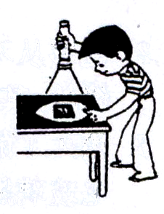
面镜照射，则从侧面看去 ( )
A．镜子比较亮，它发生了镜面反射
B. 白纸比较亮，它发生了镜面反射
C. 镜子比较暗，它发生了镜面反射
D.白纸比较暗，它发生了漫反射
答案：C
7、观看足球比赛时，坐在不同方向看台上的众多球迷都能看到飞向球门的足球，这是因为 ( )
A．足球是个发光体 B．眼睛发出的光射到足球上
C.足球对光产生了镜面反射 D.足球对光产生了漫反射
答案：D

- 自行车尾灯设计得很巧妙，当后面的灯光从任何方向射向尾灯时，它都能把光线“反向射回”．如图所示为四种尾灯的剖面示意图，其中用于反光的镜面具有不同的形状，则能产生上述效果的镜是 （ ）
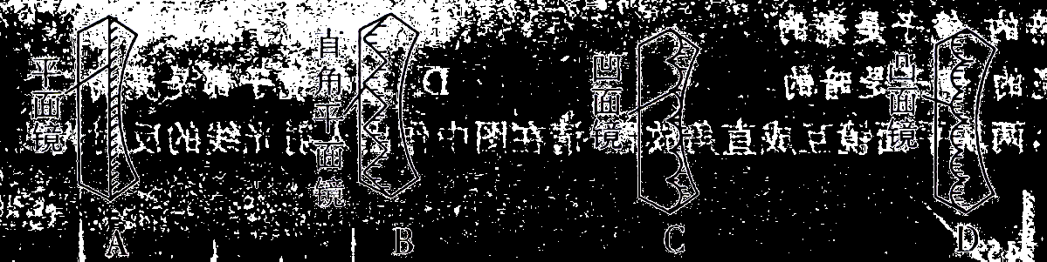
答案：B
9、反射光线与镜面的夹角是60°，此时人射光线与反射光线的夹角是（ ）
A ．30° B． 60°
C．120° D．240°
答案：B
10、小明的写字台上有一盏台灯。晚上在灯前学习的时候，铺在台面上的玻璃“发出”刺眼的亮光，影响阅读。在下面的解决方法中，最简单、效果最好的是（ ）
A．把台灯换为吊灯 B．把台灯放到正前方
C．把台灯移到左臂外侧 D．把台灯移到右臂外侧
答案：C
- 填空题
- 时间长了的黑板常会因“反光”而看不清写在此黑板上的字，这是光的 造成的；而毛玻璃黑板则不会发生这种现象，这是因为光射到毛玻璃上发生了光的 ·
答案：镜面反射，漫反射
2、如图所示，属于镜面反射的是 图，属于漫反射的是 图． 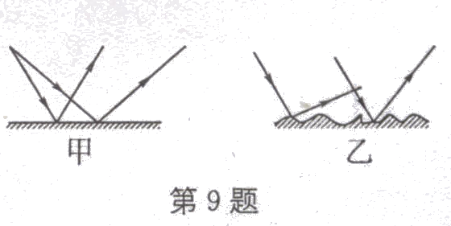
答案：甲 乙
- 我们在教室的各个方向都能看到黑板上的字，这是光的 现象；而学习或工作用的台灯上有一个灯罩，其作用是利用光的 将光线尽量集中照到需要照射的地方，因此灯罩内表面应尽量 ．
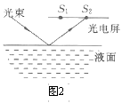
答案：漫反射 镜面反射 光滑
4、有一光电控制液面高度的仪器，是通过光束在液面上的
反射光线打到光电屏（将光信号转化为电信号进行处理）
上来显示液面高度的，然后通过装置调节液面的高度的．
如图2所示光路图，当光电屏上的光点由S1移到S2时，
表示液面_______．（填“上升”、“下降”或“不变”）
答案：上升

5、光从空气垂直射入玻璃表面上时，反射角为 度，若平面镜转过10⁰的角，则反射光线改变了 度角.
答案：0 20
6、我们在日常生活中见到的“立竿见影”和“池中的倒影”现象，前者是 形成的，后者是 形成的.
答案：光的直线传播 光的反射
三、作图题
1、如图9所示，水平方向的光线与镜面成45°角射在平面镜上，请在图中画出反射光线并标出反射角的大小．
2、在图5中，画出反射光线佃的入射光线AO，并标出入射角及其大小。
3、在图15中画出入射光线AO经平面镜反射后的光线。
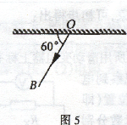
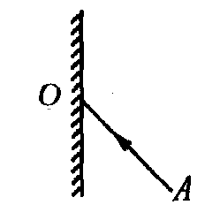
图15
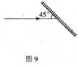

4、自行车的“尾灯”是由许多很小的角反射器组成的. 角反射器其实就是两个相互垂直的平面镜，如图14所示. 请在图上准确画出所给入射光线经两平面镜反射的反射光线.
5、小明要用平面镜将一束太阳光反射到竖井中（如图9所示），请在图上作出平面镜的位置，并标出镜面与水平面夹角的度数.
6、小王同学想将一束与水平面成30⁰角的太阳光竖直射入深井内，如图3所示，请你在图中画出反射光线并标出反射角度数。
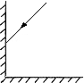
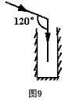
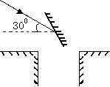
图14

图3

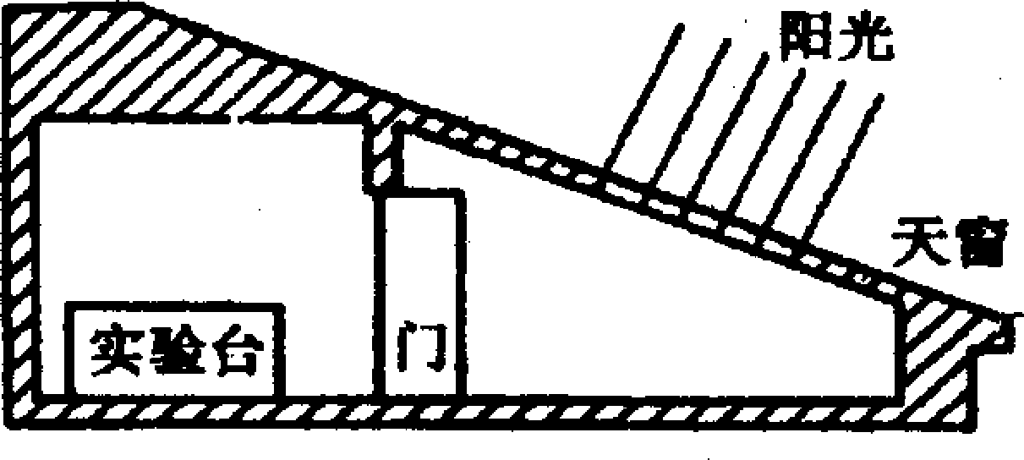
7、小宇同学在家中阁楼上有一个小型物理实验室，如图16所示，但他每次做光学实验时就感到很麻烦，因为需要跑到有天窗的一间，请你用平面镜帮他将阳光引到实验室并使阳光垂直射到实验台的台面上，要求在图中画出平面镜及其中一条光线，用箭头标出光线方向．

四、简答题
1、在探究光的反射定律时，李奥男做了一个实验.在实验过程中，对于入射角的大小和反射角的大小关系研究时，记录了下表的数据，请回答下列问题：
实验次数 | 1 | 2 | 3 | 4
入射角 | 30⁰ | 45⁰ | 60⁰
反射角
（1）光的反射定律的内容是： ；
（2）根据具体的实际，填写好实验次序1、2、3的反射角的大小；
（3）若入射光线与镜面成90⁰，请填好实验次序4；
（4）根据所记录的数据可以推出：入射光线向法线靠拢时，反射光线 .

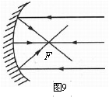
2、小明同学学习了光的反射的知识之后，知道了这样的知识：用平行光对着平面镜照射，则反射光线也是平行的，也就是说，平面镜对光发生的是镜面反射，对光线既不起会聚作用又不起发散作用。小明同学发现钢勺也能很好地反射光，但它的内表面并不是平的，而是凹面的，经过请教老师知道这相当于凹面镜。小明想：凹面镜对光线又起什么作用呢？他将3枝激光笔绑在一起，形成一束平行光，然后正对着钢勺的内表面照射．发现了如图9所示的现象。小明总结实验现象，认为凹面镜对光起会聚作用。通过阅读上述文章，回答下列问题：
（l）小明在实验探究中，用到了实验探究的哪几个环节？

（2）反射现象中，光路是可逆的，由此，你又能得出什么结论？请设计实验验证你的结论是否正确．

（3）你认为凹面镜在生活中有哪些应用？请举一例说明

